武州カップ少年野球大会

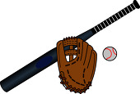　　　　

チームプロフィール

|  |
| --- |
| ☆チーム写真 |
| 写真添付 |
| ☆チーム名 |
|  |
| ☆コメント |
|  |